Urutan Scan NPWP sesuai dengan urutan pencipta yang ada di dalam file Form Pendaftaran

1. KTP Pencipta 1

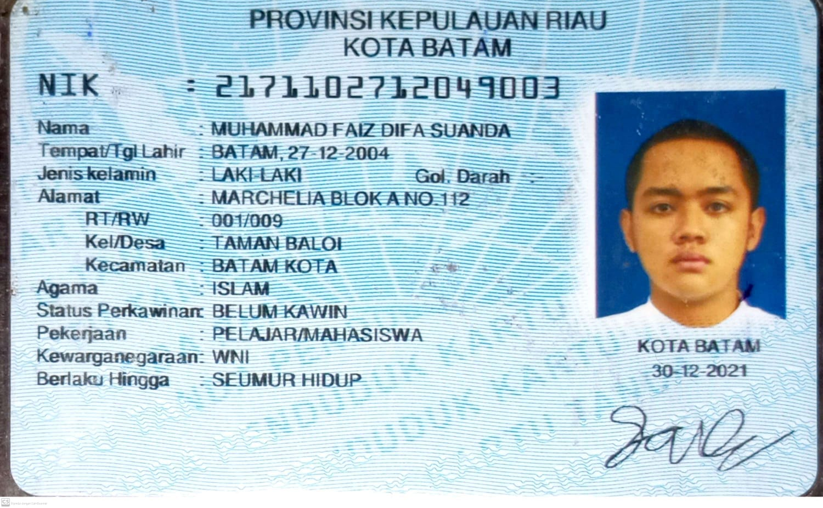

1. NPWP Pencipta 2

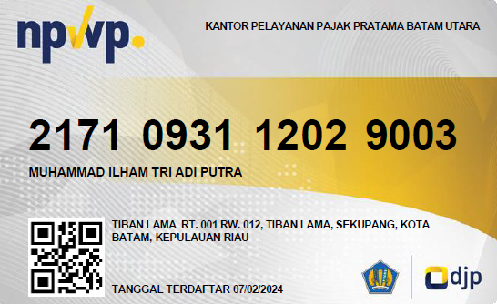

1. 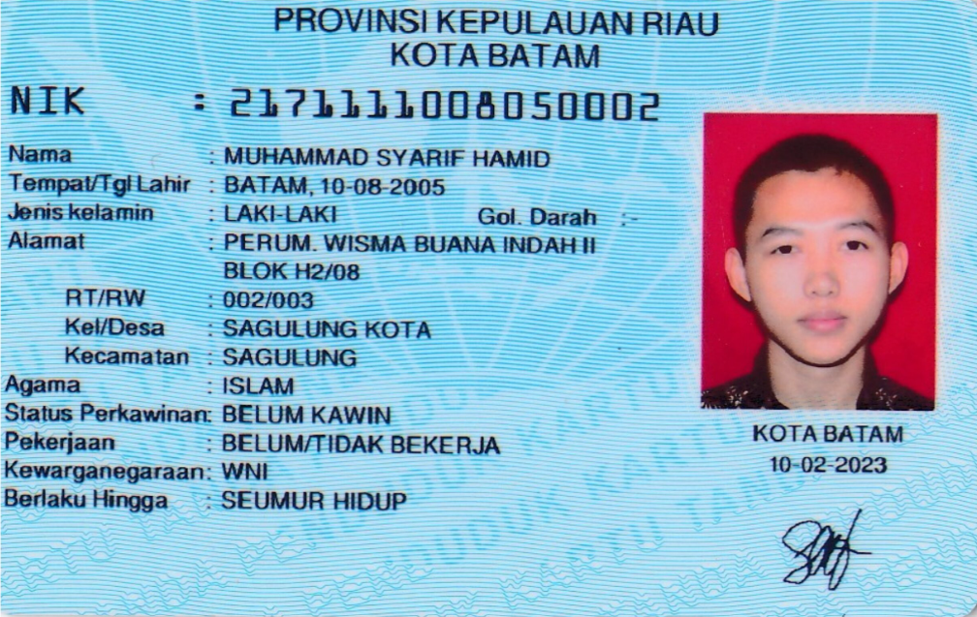KTP Pencipta 3
2. 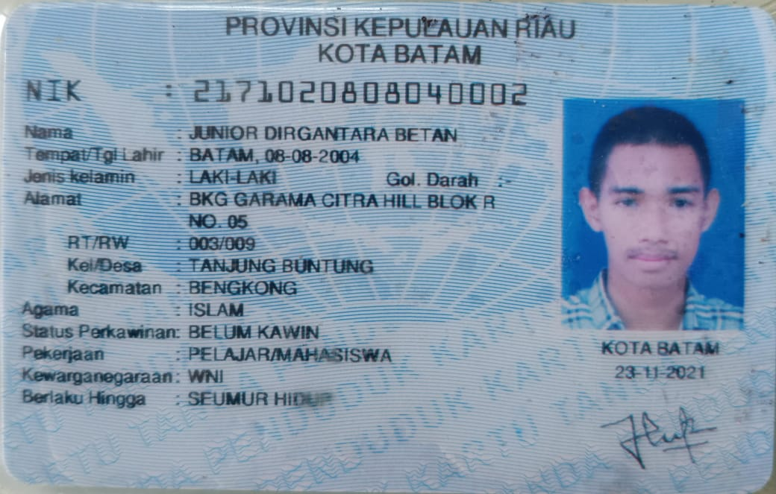KTP Pencipta 4

**Catatan**: Bagi mahasiswa yang tidak memiliki NPWP, cukup melampirkan KTP.

